ИНС

Стандартная нейронная сеть состоит из множества простых обработчиков, называемых нейронами, каждый̆ из которых возвращает вещественное число. Входные нейроны активируются с помощью сенсоров, воспринимающих окружающую среду, другие - через взвешенные связи от нейронов, активированных ранее. Обучение — это процесс нахождения таких весов, которые обеспечат желаемое поведение сети.

Распознавание текста
Сеть Кохонена - однослойная сеть из настраиваемых весов. В то время как один нейрон возбуждается, все остальные выходы слоя подавляются. Веса подстраиваются так, что входные образы из одного класса активируют один и тот же выходноӗ нейрон. Так входные вектора классифицируются по схожим группам. Это отражает одно из важнейших свойств сети Кохонена - способность к обобщению. Вектор каждого из нейронов сети заменяет группу соответствующих ему классифицируемых векторов
Свёрточная нейронная сеть (англ. convolutional neural network, CNN) — специальная архитектура искусственных нейронных сетей, предложенная Яном Лекуном в 1988 году и нацеленная на эффективное распознавание образов, входит в состав технологий глубокого обучения (англ. deep learning). Использует некоторые особенности зрительной коры, в которой были открыты так называемые простые клетки, реагирующие на прямые линии под разными углами, и сложные клетки, реакция которых связана с активацией определённого набора простых клеток. Таким образом, идея свёрточных нейронных сетей заключается в чередовании свёрточных слоёв (англ. convolution layers) и субдискретизирующих слоёв (англ. subsampling layers или англ. pooling layers, слоёв подвыборки). Структура сети — однонаправленная (без обратных связей), принципиально многослойная. Для обучения используются стандартные методы, чаще всего метод обратного распространения ошибки. Функция активации нейронов (передаточная функция) — любая, по выбору исследователя.

Название архитектура сети получила из-за наличия операции свёртки, суть которой в том, что каждый фрагмент изображения умножается на матрицу (ядро) свёртки поэлементно, а результат суммируется и записывается в аналогичную позицию выходного изображения.
Метод обучения
Стандартный̆ метод обучения искусственной̆ многослойной̆ нейронной̆ сети прямого распространения, используемый̆ в сочетании с таким методом оптимизации как градиентный̆ спуск.
В ходе обучения алгоритмом обратного распространения ошибки многократно осуществляется два прохода по всей сети: прямой и обратный.
Прямой проход. На входной слой сети подается вектор, который распространяется от слоя к слою в направлении выхода. В ответ на входной вектор, на выходном слое генерируются выходные сигналы. Все веса сети фиксированы, а на выходе вычисляется функция потерь (или сигнал ошибки). Функция потерь это разность между желаемым выходом и полученным в результате прямого прохода.
Обратный проход. Полученная функция потерь используется для распространения сигнала в направлении входа. Слой за слоем на основе полученной ошибки веса настраиваются с помощью функции градиентного спуска, так чтобы приблизить желаемые выходные сигналы к получаемым.
Обучением нейронной сети методом обратного распространения ошибки является настройка весов такая, что подача на входной слой некоторых векторов приводила к нужным выходным сигналам. При обучении предполагается, что для каждого входного вектора существует парный ему целевой вектор, задающий требуемый выход. Вместе они называются обучающей парой. Обучающая выборка состоит из множества таких обучающих пар. Пример подобной выборки служат маркированные изображения.
Алгоритм метода обратного распространения ошибки:
- инициализация весов случайными значениями;
- выбор следующей обучающей пары из обучающей выборки, вход сети подается вектор;
- нахождение функции ошибки;
- корректировка весов сети;
- повтор последних трех шагов для каждого вектора обучающей выборки, пока ошибка не достигнет приемлемого уровня.
Многослойный персептрон (MLP) имеет три или более слоев. Он использует нелинейную функцию активации (в основном, гиперболическую касательную или логистическую функцию), которая позволяет классифицировать данные, которые не являются линейно разделимыми. Каждый узел в слое соединяется с каждым узлом в следующем слое, делая сеть полностью подключенной. Например, приложениями многослойной обработки персептрона на естественном языке (NLP) являются распознавание речи и машинный перевод.
Самыми популярными можно назвать нечеткие нейронные сети, сеть Хэмминга, сеть Хопфилда, самоорганизующиеся карты.
Большинство мощных сетей, которые ориентированы на распознавание символов и звуков берут за основу принцип обратного расширения, который является систематическим подходом для обучения многослойных сетей.
Обучаемые алгоритмы могут быть классифицированы как алгоритмы обучения без учителя и с учителем.
В первом случае при представлении данных входных символов сеть самоорганизуется при помощи настройки своих весов в соответствии с определенным алгоритмом. Вследствие отсутствия указания наперед определенного выхода, в процессе обучения результаты не предусмотрены с точки определения возбуждающих символов для конкретных нейронов. При этом сеть организуется в форме, которая отражает существенные характеристики учебного набора. Как пример, входные символы могут быть классифицированы соответственно степени их подобности таким образом, что символы одного класса будут активировать тот же выходной нейрон.
Приведенные методы обучения сети допускают, что известны только входные векторы, а на их основе сеть учится предоставлять лучшие значения исходной функции.
Во втором случае существует учитель, который предоставляет свои входные символы сети, сравнивает результирующие исходы с теми которые необходимы, а потом настраивает весы сети таким образом, чтобы уменьшить расхождения.
Методы обучения сети с учителем предусматривают, что существуют пары «вход-выход», то есть известны значение входных векторов, и значения выходных векторов, которые им соответствуют.
Таким образом, нейронная сеть, которая обучается с учителем, является более надежной, поскольку при определенном входном сигнале на выходе формируется соответствующее выходное значение.
Обучая сеть распознавать новые символы, довольно часто уничтожаются или изменяются результаты предыдущего обучения. Если существует только фиксированный набор учебных векторов, они могут представляться при обучении циклически. В сетях с обратным расширением, обучающие векторы подаются на вход сети последовательно, до тех пор, пока сеть «не научиться» всему входящему набору. Но при этом вполне обученная сеть должна запоминать новый обучаемый вектор, и он может изменить весы настолько, что необходимо будет полное переобучение сети.

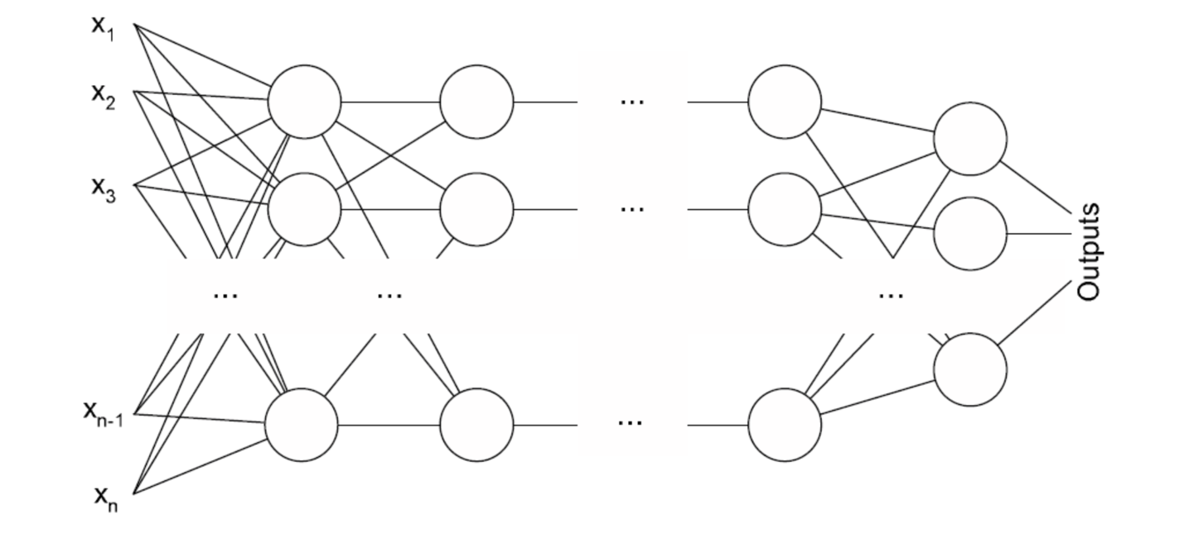

Алгоритм обучения
Алгоритм обучения выглядит следующим образом:

Шаг 0.
Инициализация весов ( веса всех связей инициализируются случайными небольшими значениями ).

Шаг 1.
До тех пор пока условие прекращения работы алгоритма неверно, выполняются шаги 2 — 9.

Шаг 2.
Для каждой пары { данные, целевое значение } выполняются шаги 3 — 8.

Распространение данных от входов к выходам:

Шаг 3.
Каждый входной нейрон 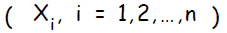 отправляет полученный сигнал всем нейронам в следующем слое ( скрытом ).

Шаг 4.
Каждый скрытый нейрон 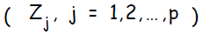 суммирует взвешенные входящие сигналы: 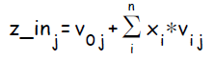 и применяет активационную функцию: 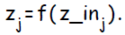 После чего посылает результат всем элементам следующего слоя ( выходного ).

Шаг 5.
Каждый выходной нейрон 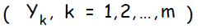 суммирует взвешенные входящие сигналы: 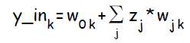 и применяет активационную функцию, вычисляя выходной сигнал: 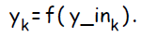

Обратное распространение ошибки:

Шаг 6.
Каждый выходной нейрон получает целевое значение — то выходное значение, которое является правильным для данного входного сигнала, и вычисляет ошибку: 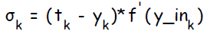, так же вычисляет величину, на которую изменится вес связи 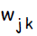: 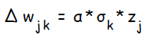. Помимо этого, вычисляет величину корректировки смещения: 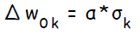 и посылает нейронам в предыдущем слое.

Шаг 7.
Каждый скрытый нейрон суммирует входящие ошибки ( от нейронов в последующем слое ) 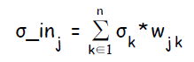 и вычисляет величину ошибки, умножая полученное значение на производную активационной функции: 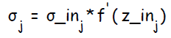, так же вычисляет величину, на которую изменится вес связи : 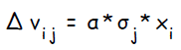. Помимо этого, вычисляет величину корректировки смещения: 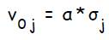

Шаг 8. Изменение весов.
Каждый выходной нейрон изменяет веса своих связей с элементом смещения и скрытыми нейронами: 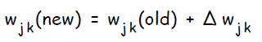
Каждый скрытый нейрон изменяет веса своих связей с элементом смещения и выходными нейронами: 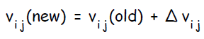

Шаг 9.
Проверка условия прекращения работы алгоритма.
Условием прекращения работы алгоритма может быть как достижение суммарной квадратичной ошибкой результата на выходе сети предустановленного заранее минимума в ходе процесса обучения, так и выполнения определенного количества итераций алгоритма. В основе алгоритма лежит метод под названием градиентный спуск. В зависимости от знака, градиент функции ( в данном случае значение функции — это ошибка, а параметры — это веса связей в сети ) дает направление, в котором значения функции возрастают (или убывают) наиболее стремительно.

Сигмоидные нейроны подобны персептронам, но модифицированы так, что небольшие изменения в их весах и смещении вызывают лишь небольшое изменение на их выходе. Структура сигмоидного нейрона аналогичная, но теперь на вход он может принимать 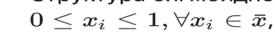, а на выходе выдавать 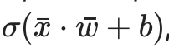где
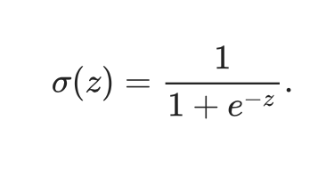

Казалось бы, совершенно разные случаи, но я вас уверяю, что персептрон и сигмоидный нейрон имеют много общего. Допустим, что 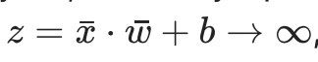 тогда 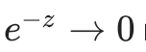 и, следовательно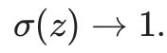. Верно и обратное, если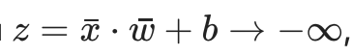 , то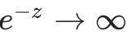и 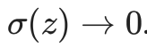 Очевидно, что работая с сигмоидным нейроном мы имеем более сглаженный персептрон. И действительно:

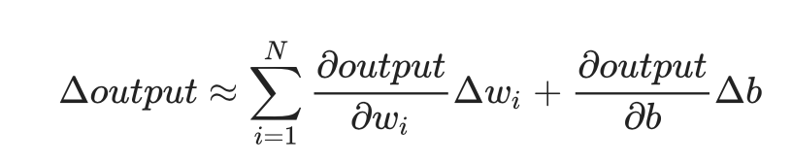
Функция активации используется для реализации нелинейности при активации нейрона, его активность, помимо различных видов сумматоров и систем весов на входах. Нейрон использует скалярную функцию векторного аргумента, а сам выходной сигнал определяется тем, каким видом функции активации он обладает и может ли быть он действительным или целым. Функция активации применяется в основном к взвешенной сумме постсинаптических сигналов на входе нейрона. Таким образом, активность нейрона определяется такими его параметрами, как веса и его функция активации. Существует множество передаточных функций, применяемых на практике использования нейронных сетей, некоторые из них служат для реализации нелинейности системы. Выбор той или иной активационной функции часто зависит от задачи, ее условий и структуры сети.
Пороговая функция Хевисайда является самой простой кусочно- линейной передаточной функцией. Эта функция использовалась в классическом перцептроне, в данное время используется в основном в целях обучения теории нейронных сетей;
При использовании несложной кусочно-линейной передаточной функции сигнал на выходе нейрона линейно связан со взвешенной суммой сигналов на его входе. В данный момент линейная функция на практике также используется очень редко;
Сигмоид является монотонно возрастающей всюду дифференцируемой S-образной нелинейной функцией с насыщением. Обеспечивает усиление слабых сигналов и предотвращает насыщение сильных сигналов. Является одной из самых распространённых передаточных функций, часто используется в нейронных сетях по сей день. Введение сигмоидальных функций было обусловлено недостаточной гибкостью классификаторов на основе пороговых передаточных функций и позволило перейти от жёсткой одноразрядной логики к более гибкому поведению и адаптивной параметризации нейронных сетей. Наиболее часто используемым примером сигмоидальной функции является логистическая передаточная функция;
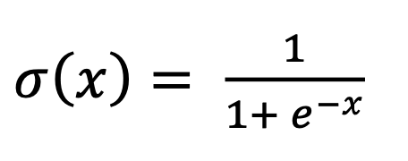
где x – вход нейрона
Функция гиперболического тангенса отличается от рассмотренной выше логистической кривой тем, что его область значений лежит в интервале (-1; 1), что в некоторых случаях может упростить задачу обучения ИНС;
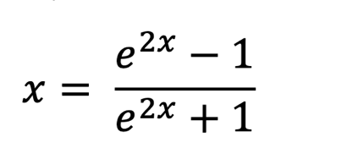
где x – вход нейрона
Функция ReLU является выпрямленной линейной функцией и на данным момент считается гораздо более простым и эффективным с точки зрения вычислительной сложности вариантом передаточной функции. Производная ReLU равна либо 0, либо 1, отчего её применение предотвращает разрастание и затухание градиентов, и приводит к прореживанию весов, что положительно сказывается на вычислительной способности ИНС. Передаточная функция ReLU является одним из последних успехов в области методов настройки глубоких нейронных сетей
𝑓(𝑥) = max(0, 𝑥)
где x – вход нейрона

Приложения для распознавания изображений:

OCR или оптическое распознавание символов — это технология для переноса бумажного документа или цифрового изображения в текстовый документ, который легко читать, копировать и редактировать.

Для распознавания текста используются нейронные сети. Текст на водительском удостоверении распознают по буквам с помощью сверточной нейронной сети, обученной на большом датасете изображений букв. Для создания и обучения нейронной сети использовали фреймворк Torch.

Текст в паспорте также распознают с помощью полносверточной нейронной сети. Регистр буквы при распознавании не учитывается. Для обучения сети подготовили специальный скрипт — генератор обучающей выборки.

Supervisely - это веб-платформа для управления, аннотирования, проверки и экспериментов с наборами данных и нейронными сетями для компьютерного зрения. - https://docs.supervise.ly

Во-первых, изображение загружается в сверточную нейронную сеть для извлечения функций изображения. Следующим шагом будет применение рекуррентной нейронной сети для этих функций, за которой следует специальный алгоритм декодирования. Этот алгоритм декодирования принимает lstm выходы с каждого временного шага и производит окончательную маркировку.

Система оптического распознавания текста Tesseract 4.0, поддерживающей распознавание символов UTF-8 и текстов на более чем 100 языках, включая русский, казахский, белорусский и украинский. Результат может сохраняться как открытым текстом, так и в форматах HTML (hOCR), PDF и TSV. Исходные тексты проекта распространяются под лицензией Apache 2.0.

Новый движок распознавания, базирующийся на применении системы машинного обучения на базе рекуррентной нейронной сети LSTM, оптимизированной для распознавания целиком строк и позволяющей добиться существенного увеличения точности.

Frameworks:

Платформа Vision выполняет обнаружение ориентира лица и лица, обнаружение текста, распознавание штрих-кода, регистрацию изображения и отслеживание основных функций. Vision также позволяет использовать пользовательские модели Core ML для таких задач, как классификация или обнаружение объектов.
https://developer.apple.com/documentation/vision

На WWDC16 компания представила два API на базе нейронных сетей — Basic Neural Network Subroutines (BNNS) и Convolutional Neural Networks (CNN). BNNS — часть системы Accelerate, которая является основой для выполнения быстрых вычислений на CPU, а CNN — библиотеки Metal Performance Shaders, использующей GPU.

В 2018 году Apple анонсировала фреймворк, значительно облегающий работу с технологиями машинного обучения — Core ML.

Core ML, в свою очередь, использует низкоуровневые Metal, Accelerate и BNNS, и поэтому результаты вычислений происходят очень быстро.
Ядро поддерживает нейронные сети, обобщенные линейные модели (generalized linear models), генерацию признаков (feature engineering), древовидные алгоритмы принятия решений (tree ensembles), метод опорных векторов (support vector machines), пайплайн модели (pipeline models)

Caffe — среда для глубинного обучения, разработанная Яньцинем Цзя в процессе подготовки своей диссертации в университете Беркли. Caffe является открытым программным обеспечением, распространяемым под лицензией BSD license Написано на языке C++, и поддерживает интерфейс на языке Python.

Caffe поддерживает много типов машинного обучения, нацеленных в первую очередь на решение задач классификации и сегментации изображений. Caffe обеспечивает свёрточные нейронные сети, RCNN, долгую краткосрочную память и полносвязные нейронные сети. При этом для ускорения обучения применяется система графических процессоров (GPU), поддерживаемая архитектурой CUDA и иcпользующих библиотеку CuDNN от фирмы Nvidia.

Caffe применяется в академических исследованиях, прототипов для стартапов, а также и для промышленного применения — распознавания изображений, речи или мультимедиа. Yahoo! также интегрировала Caffe со средой Apache Spark, создав распределённый фрэймворк CaffeOnSpark.

Keras — открытая нейросетевая библиотека, написанная на языке Python. Она представляет собой надстройку над фреймворками Deeplearning4j, TensorFlow и Theano.

Эта библиотека содержит многочисленные реализации широко применяемых строительных блоков нейронных сетей, таких как слои, целевые и передаточные функции, оптимизаторы, и множество инструментов для упрощения работы с изображениями и текстом.

На сентябрь 2016 года Keras является второй по скорости роста системой глубокого обучения после TensorFlow Google, и третьей по размеру после TensorFlow и Caffe.

Scikit-learn (ранее scikits.learn) - бесплатная библиотека машинного обучения программному обеспечению для языка программирования Python. Он имеет различные алгоритмы классификации, регрессии и кластеризации, включая машины опорных векторов, случайные леса, повышение градиента, k-средних и DBSCAN, и предназначен для взаимодействия с числовыми и научными библиотеками Python NumPy и SciPy.

GBoost - это программная библиотека с открытым исходным кодом, которая предоставляет платформу для повышения градиента для C ++, Java, Python, R, и Julia. Работает на Linux, Windows, и macOS. Исходя из описания проекта, он нацелен на создание «масштабируемой, переносимой и распределенной библиотеки повышения градиента (GBM, GBRT, GBDT)». Он работает на одной машине, а также на платформах распределенной обработки Apache Hadoop, Apache Spark и Apache Flink. В последнее время он приобрел большую популярность и внимание как алгоритм выбора для многих команд-победителей соревнований по машинному обучению.
LIBSVM и LIBLINEAR - две популярные библиотеки машинного обучения с открытым исходным кодом, разработанные в Национальном университете Тайваня и написанные на C ++, но с использованием API C. LIBSVM реализует алгоритм последовательной минимальной оптимизации (SMO) для машин с ядрами опорных векторов (SVM), поддерживающий классификацию и регрессию. LIBLINEAR реализует линейные SVM и модели логистической регрессии, обученные с использованием алгоритма координатного спуска

Генерация текста

Рекуррентные нейронные сети (РНС, англ. Recurrent neural network; RNN) — вид нейронных сетей, где связи между элементами образуют направленную последовательность. Благодаря этому появляется возможность обрабатывать серии событий во времени или последовательные пространственные цепочки. В отличие от многослойных перцептронов, рекуррентные сети могут использовать свою внутреннюю память для обработки последовательностей произвольной длины. Поэтому сети RNN применимы в таких задачах, где нечто целостное разбито на части, например: распознавание рукописного текста или распознавание речи. Было предложено много различных архитектурных решений для рекуррентных сетей от простых до сложных.

Рекурсивные нейронные сети (англ. Recursive neural network; RvNN) — вид нейронных сетей, работающих с данными переменной длины. Модели рекурсивных сетей используют иерархические структуры образцов при обучении. Например, изображения, составленные из сцен, объединяющих подсцены, включающие много объектов. Выявление структуры сцены и её деконструкция- нетривиальная задача. При этом необходимо как идентифицировать отдельные объекты, так и всю структуру сцены.

В рекурсивных сетях нейроны с одинаковыми весами активируются рекурсивно в соответствии со структурой сети. В процессе работы рекурсивной сети вырабатывается модель для предсказания для структур переменной размерности, так и скалярных структур через активацию структуры в соответствии с топологией. Сети RvNNs успешно применяются при обучении последовательных структур и деревьев в задачах обработки естественного языка, при этом фразы и предложения моделируются через векторное представление слов. RvNNs первоначально появились для распределённого представления структур, используя предикаты математической логики. Разработки рекурсивных сетей и первые модели начались в середине 1990-х.

Долгая краткосрочная память (англ. Long short-term memory; LSTM) — разновидность архитектуры рекуррентных нейронных сетей, предложенная в 1997 году Сеппом Хохрайтером и Юргеном Шмидхубером. Как и большинство рекуррентных нейронных сетей, LSTM-сеть является универсальной в том смысле, что при достаточном числе элементов сети она может выполнить любое вычисление, на которое способен обычный компьютер, для чего необходима соответствующая матрица весов, которая может рассматриваться как программа. В отличие от традиционных рекуррентных нейронных сетей, LSTM-сеть хорошо приспособлена к обучению на задачах классификации, обработки и прогнозирования временных рядов в случаях, когда важные события разделены временными лагами с неопределённой продолжительностью и границами. Относительная невосприимчивость к длительности временных разрывов даёт LSTM преимущество по отношению к альтернативным рекуррентным нейронным сетям, скрытым марковским моделям и другим методам обучения для последовательностей в различных сферах применения. Из множества достижений LSTM-сетей можно выделить наилучшие результаты в распознавании несегментированного слитного рукописного текста, и победу в 2009 году на соревнованиях по распознаванию рукописного текста (ICDAR[en]). LSTM-сети также используются в задачах распознавания речи, например LSTM-сеть была основным компонентом сети, которая в 2013 году достигла рекордного порога ошибки в 17,7 % в задаче распознавания фонем на классическом корпусе естественной речи TIMIT. По состоянию на 2016 год ведущие технологические компании, включая Google, Apple, Microsoft и Baidu, используют LSTM-сети в качестве фундаментального компонента новых продуктов.

LSTM-сеть — это искусственная нейронная сеть, содержащая LSTM-модули вместо или в дополнение к другим сетевым модулям. LSTM-модуль — это рекуррентный модуль сети, способный запоминать значения как на короткие, так и на длинные промежутки времени. Ключом к данной возможности является то, что LSTM-модуль не использует функцию активации внутри своих рекуррентных компонентов. Таким образом, хранимое значение не размывается во времени, и градиент или штраф не исчезает при использовании метода обратного распространения ошибки во времени (англ. Backpropagation through time) при тренировке сети.

Управляемые рекуррентные блоки (англ. Gated Recurrent Units, GRU) — механизм вентилей для рекуррентных нейронных сетей, представленный в 2014 году. Было установлено, что его эффективность при решении задач моделирования музыкальных и речевых сигналов сопоставима с использованием долгой краткосрочной памяти (LSTM). По сравнению с LSTM у данного механизма меньше параметров, т.к. отсутствует выходной вентиль.

Часто Sequence-to-sequence модели состоят из двух рекуррентных сетей: кодировщика, который обрабатывает входные данные, и декодера, который осуществляет вывод.
Sequence-to-Sequence модели часто используются в вопросно-ответных системах, чат-ботах и машинном переводе. Такие многослойные ячейки успешно использовались в sequence-to-sequence моделях для перевода в статье Sequence to Sequence Learning with Neural Networks study.
В Paraphrase Detection Using Recursive Autoencoder представлена новая рекурсивная архитектура автокодировщика, в которой представления — вектора в n-мерном семантическом пространстве, где фразы с похожими значением близки друг к другу.

Неглубокие модели, как и глубокие нейронные сети, тоже популярные и полезные инструменты. Например, word2vec — группа неглубоких двухслойных моделей, которая используется для создания векторных представлений слов (word embeddings). Представленная в Efficient Estimation of Word Representations in Vector Space, word2vec принимает на входе большой корпус текста и создает векторное пространство. Каждому слову в этом корпусе приписывается соответствующий вектор в этом пространстве. Отличительное свойство — слова из общих текстов в корпусе расположены близко друг к другу в векторном пространстве.

Подготовка данных. Очистка датасета.

- Удалить все нерелевантные символы (например, любые символы, не относящиеся к цифро-буквенным).
- Токенизировать текст, разделив его на индивидуальные слова.
- Удалить нерелевантные слова — например, упоминания в Twitter или URL-ы.
- Перевести все символы в нижний регистр для того, чтобы слова «привет», «Привет» и «ПРИВЕТ» считались одним и тем же словом.
- Рассмотрите возможность совмещения слов, написанных с ошибками, или имеющих альтернативное написание (например, «круто»/«круть»/ «круууто»)
- Рассмотрите возможность проведения лемматизации, т. е. сведения различных форм одного слова к словарной форме (например, «машина» вместо «машиной», «на машине», «машинах» и пр.)

Извлечение паттернов из данных

Модель «Мешком слов» (Bag of Words)
Построить словарь всех уникальных слов в датасете, и ассоциировать уникальный индекс каждому слову в словаре. Каждое предложение тогда можно будет отобразить списком, длина которого равна числу уникальных слов в словаре, а в каждом индексе в этом списке будет хранится, сколько раз данное слово встречается в предложении.

